Ferie zimowe 2016

Harmonogram zajęć w czasie ferii zimowych w Szkole Podstawowej im. Marii Konopnickiej w Olszewie

realizowanych w ramach projektu edukacyjnego

„Spędzamy ferie aktywnie i wesoło”.

Zapraszamy dorosłych i dzieci!

Zajęcia będą odbywały się:
- 26. 01- wtorek – 11⁰⁰ - 14⁰⁰
- 28. 01- czwartek – 11⁰⁰ - 14⁰⁰
- 02.02- wtorek – 11⁰⁰ - 14⁰⁰
- 04.02- czwartek – 11⁰⁰ - 14⁰⁰
Prowadzący- Sławomira Rokojżo |  | Prowadzący- Leszek Rokojżo
godziny | rodzaj zajęć | godziny | rodzaj zajęć
11 ⁰⁰ – 12³⁰ | zajęcia z decoupage  ( zapoznanie z materiałami, techniką, zasadami zachowania podczas zajęć) | 11 ⁰⁰ – 12⁰⁰ | Gry i zabawy integracyjne na sali sportowej.
12³⁰ – 12⁴⁵ | Przygotowanie śniadania. | 12⁰⁰ 12⁴⁵ | Zawody sportowe
12⁴⁵ - 13⁰⁰ | Śniadanie | 12⁴⁵ - 13⁰⁰ | Śniadanie
13⁰⁰ - 13⁴⁵ | Zajęcia decoupage | 13⁰⁰ - 13⁴⁵ | Gry i zabawy integracyjne na sali sportowej.
13⁴⁵ - 14⁰⁰ | Zakończenie zajęć | 13⁴⁵ - 14⁰⁰ | Zakończenie zajęć

REGULAMIN UCZESTNIKA FERII ZIMOWYCH
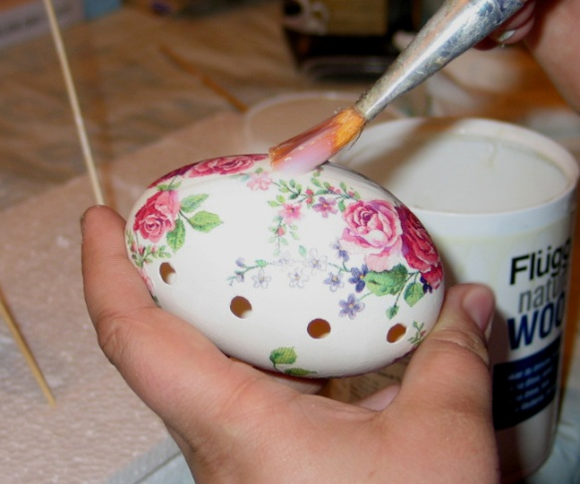
1. Zachowujemy się kulturalnie i przestrzegamy zasad bezpieczeństwa dbając o zdrowie własne i kolegów.
2. Nie wychodzimy bez pozwolenia poza teren szkoły.
3. Nie oddalamy się od grupy.
4. Stosujemy zasady partnerskiego porozumiewania się.
5. Dbamy o powierzony nam sprzęt.
6. Podczas zajęć obowiązuje obuwie sportowe.

